SUPLOVÁNÍ
Nepřítomni:
Nepřítomné třídy:
DOZOR / ŠATNY / 7:30 – 8:00: REICHMAN
DOZOR / ŠATNY / VELKÁ PŘESTÁVKA: BREJŠA
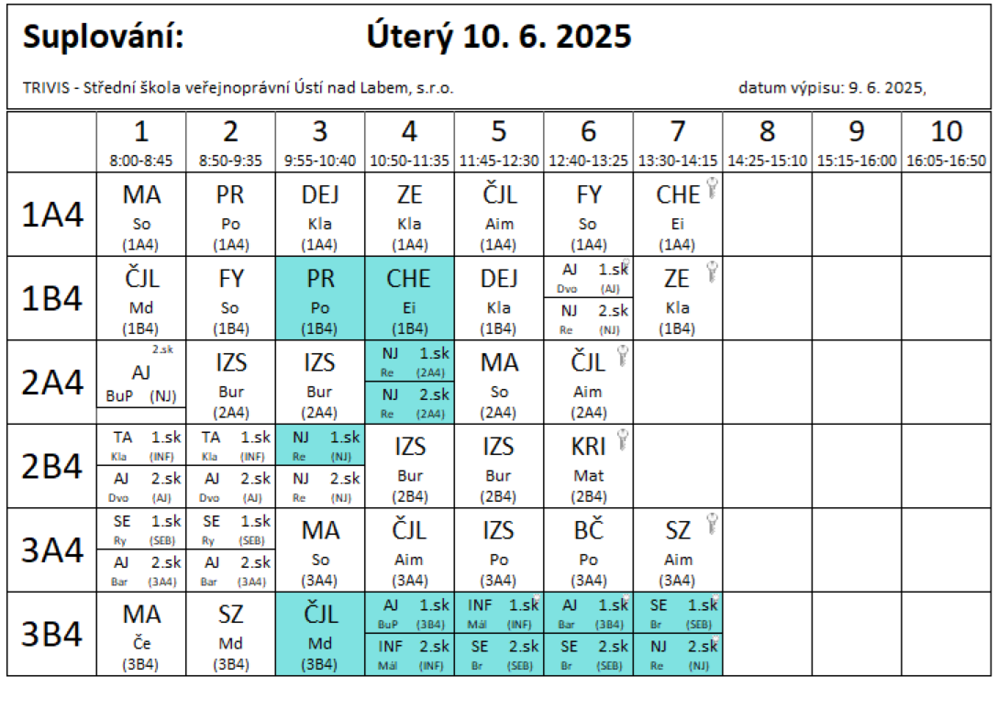

9:00 – Nábor ZŠ Stříbrnická – Mál, Ry, Ei

